WDVS
Systeme, Verarbeitung, Details
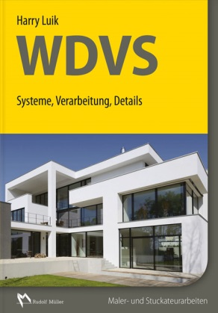 | Von Harry Luik.  2015. 17,0 x 24,0 cm. Gebunden. 288 Seiten mit 171 farbigen Abbildungen und 52 Tabellen.  Buch  EURO 49,– / ISBN 978-3-481-03016-2  E-Book PDF  EURO 39,20 / ISBN 978-3-481-03017-9

VERLAGSGESELLSCHAFT RUDOLF MÜLLER GmbH & Co. KG

Stolberger Str. 84 50933 Köln

Telefon: 0221 5497-120 Telefax: 0221 5497-130
service@rudolf-mueller.de www.baufachmedien.de

Wärmedämm-Verbundsysteme sind keine neue Erfindung, aber ihr Einsatz ist auch heute noch umstritten. Die meisten der sich hartnäckig haltenden Vorurteile gegenüber WDVS sind allerdings nicht auf das System selbst, sondern auf Fehler in der Ausführung der immer anspruchsvolleren und komplexeren WDVS zurückzuführen.

Die Neuerscheinung „WDVS – Systeme, Verarbeitung, Details“ beantwortet Planern und Ausführenden die wichtigsten Fragen zu Wärmedämm-Verbundsystemen, ihren Bestandteilen und Details, der Verarbeitung und Instandsetzung. Der Autor erklärt und bewertet unterschiedliche WDV-Systeme für Neubauten und Bauten im Bestand und erläutert alle relevanten bauphysikalischen Grundlagen. Die anschauliche Darstellung verschiedener Systeme wird komplettiert von einer umfassenden Übersicht über Systembestandteile und -details und die Verarbeitung von WDVS. Schließlich zeigt das Fachbuch typische Fehler und Schäden auf und gibt einen Überblick über Instandhaltungsmaßnahmen sowie Erneuerungsverfahren.

„WDVS – Systeme, Verarbeitung, Details“ ist damit nicht nur eine Entscheidungshilfe für die Auswahl des passenden Systems und Navigator durch Regelwerke, Ausführungshinweise und Systemvielfalt, sondern auch Ratgeber für die sichere und fachgerechte Ausführung bei der Verarbeitung von WDVS.

1.720 Zeichen / Oktober 2015

